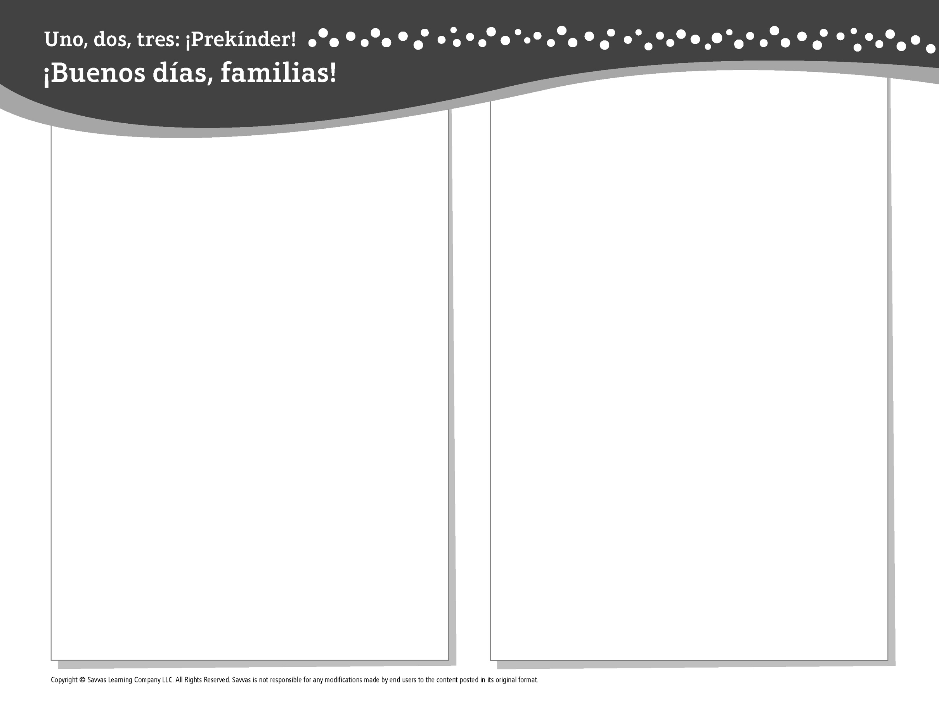
TEMA 9 • SEMANA 1

Esta semana estoy aprendiendo acerca de …

cómo crecen los árboles
Aprendizaje social y emocional
Mis amigos y yo podemos tener diferentes
sentimientos.

Conocimiento del alfabeto
Zz

Tecnología
Lectura de cuentos en dispositivos digitales

Ciencias
Todo sobre rocas, tierra y arena

Matemáticas
Dividir grupos de objetos en partes iguales

Lectoescritura
Leemos estos libros:
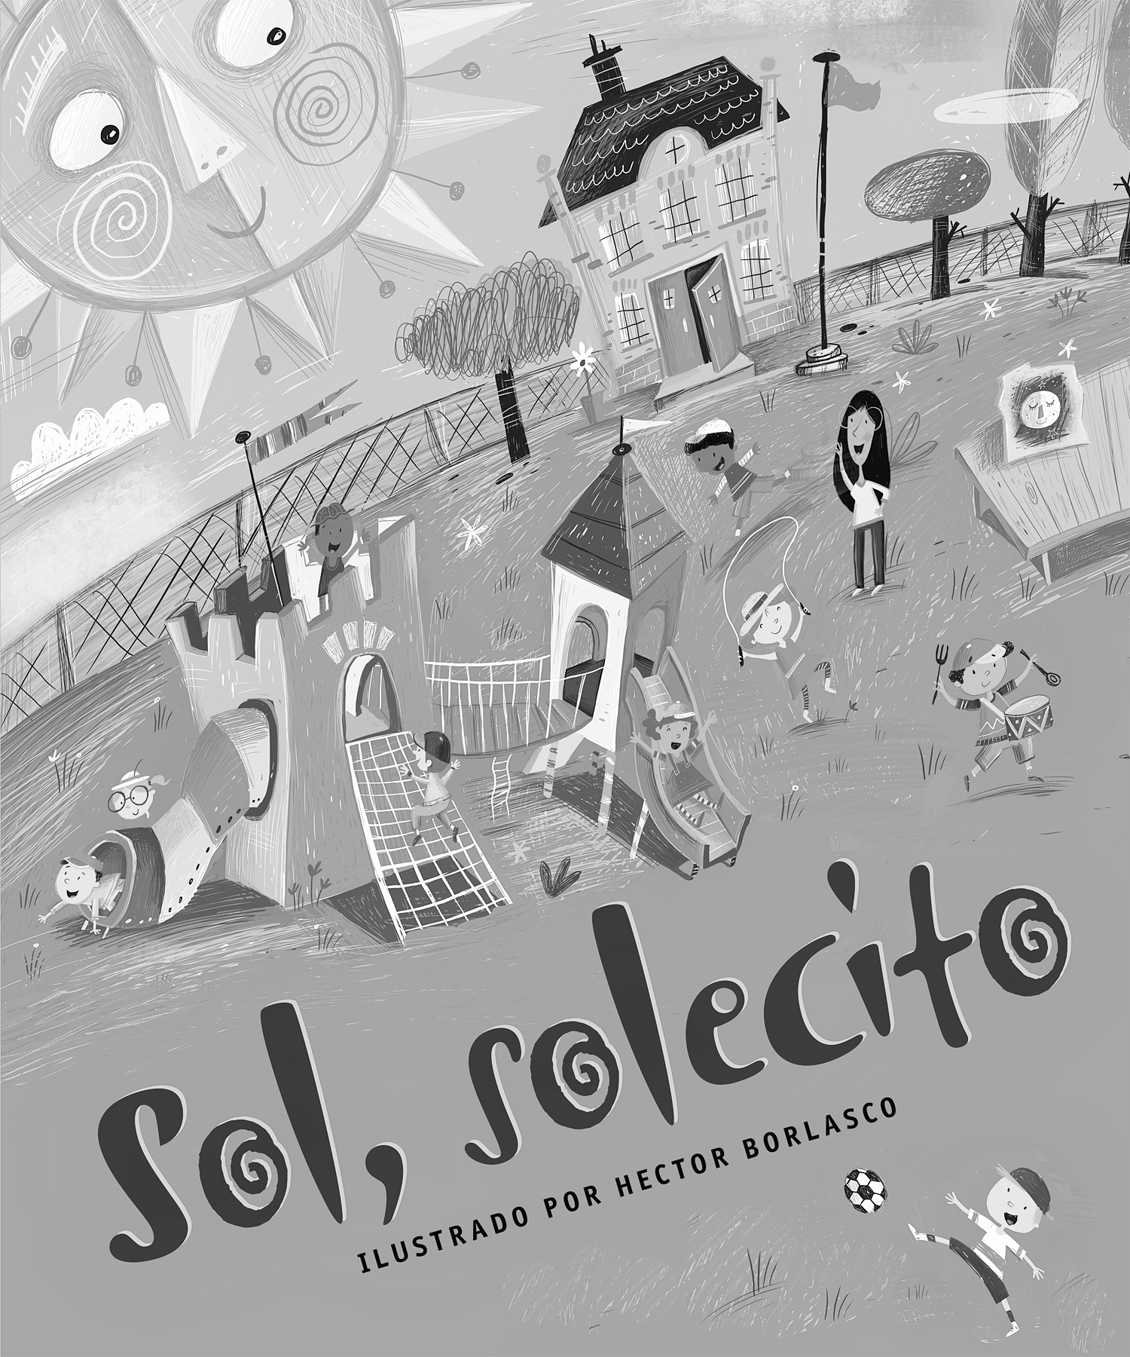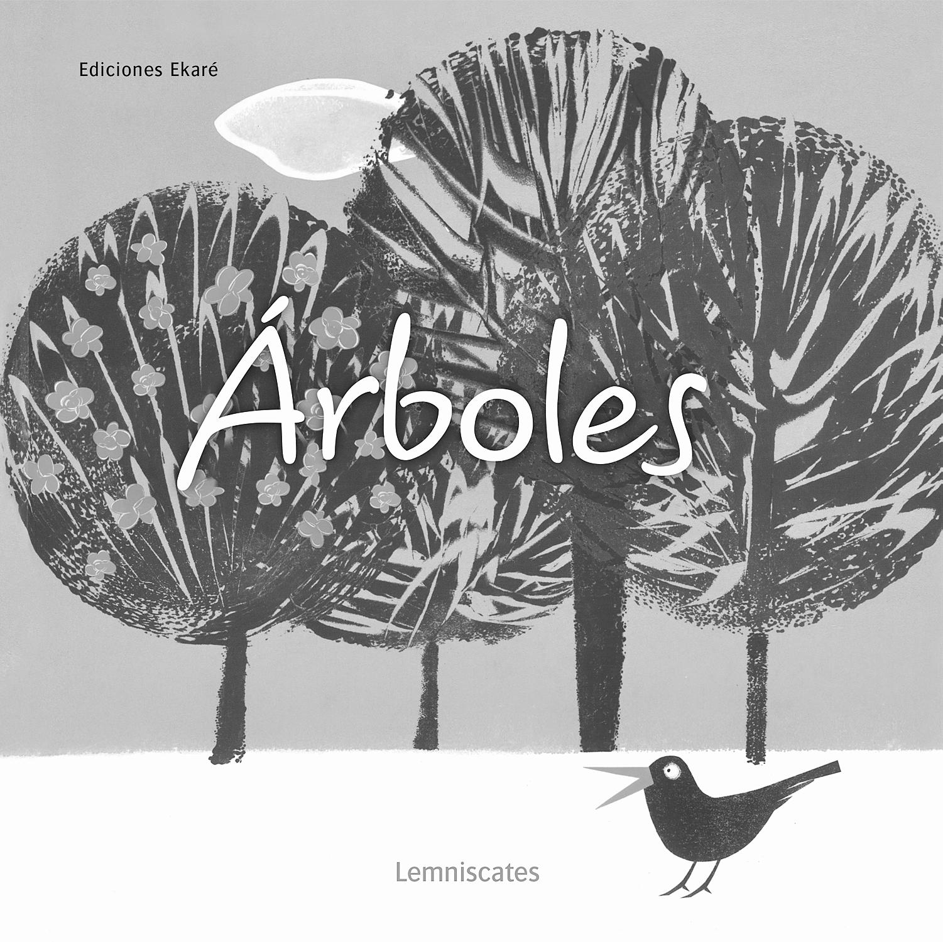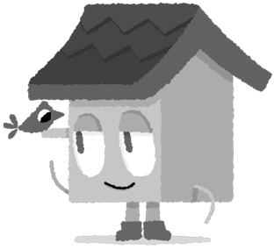
Sol, solecito (Savvas Learning Company)
Árboles (EKARÉ)
¡Intente lo siguiente!

HACER
• Señale la letra Z en los letreros de un supermercado.

PREGUNTAR
• Lean un cuento en un libro o en un dispositivo digital. ¿En qué se parece leer un cuento de un libro a leerlo en un dispositivo digital? ¿En qué se diferencia?
• Junte un número par de objetos, como cucharas. Pregunte: ¿Cómo podemos dividirlas en grupos iguales?

LEER
• Explore Unite for Literacy: ¿Cómo me siento hoy? Luego pregunte: ¿Cómo te sientes hoy?
• Busque libros sobre rocas, arena, o tierra, como La roca (Kókinos) de Jorge Luján Aristegui.

JUGAR
• Haga una cara feliz o una cara triste y pida a los demás que también las hagan. Describa cómo se siente hacer esas caras y en qué son iguales o diferentes.
• Busque juegos en SavvasRealize.com.

CONECTARSE
• Puede hallar actividades que funcionen para su familia en SavvasRealize.com.
• ¿Preguntas o comentarios? Por favor contácteme:

Note que al usar el lector de texto, la pronunciación puede variar.

